安全のためにシューズを!!
あなたはまだサンダル?

当院では、転倒防止のため、入院患者さんに、スリッパをやめてかかとの覆われたシューズを使用いただくようお願いしています。
職員も、日常業務での足のけがを防ぐため、また災害時の迅速な救助や避難のためにシューズタイプの履き物を使用してください。

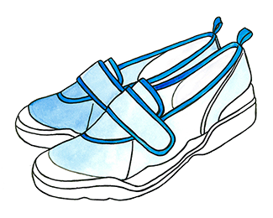
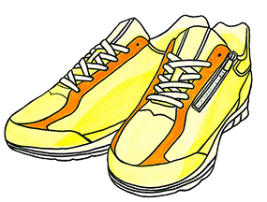
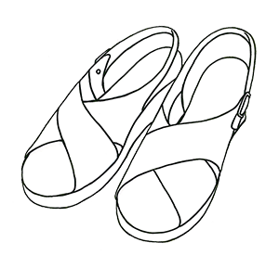
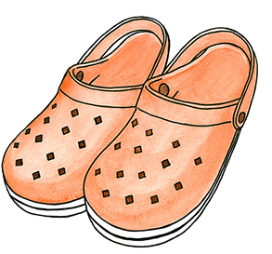
NO! スリッパ
NO! サンダル

